Traitement de piétin chez les agneaux avec Intra Hoof -fit gel
Intracare BV
Voltaweg 4
5466 AZ Veghel
Pays-Bas
T : +31 ( 0 ) 413 354 105
F : +31 ( 0 ) 413 362324
info@intracare.nl
Table de matières
1 Introduction 3
1.1 informations Generales 3
1.2 informations sur l'historique du pietain 3
1.3 photos de pietain 4
2 Materies et Methodes 6
2.1 Materiels 6
2.2 Methodes 6
3 Resultats et Discussions 7
4 Conclusion 8
5 Appendice: Photos des agneaux 9

1Introduction
1.1 Informations générales :
Intra Hoof Fit Gel est inscrit en tant que médicament vétérinaire pour le traitement de la dermatite digitée chez les bovins laitiers . Les ingrédients actifs sont des chélates de cuivre et de zinc. Le cuivre a un effet bactéricide et zinc améliore la cicatrisation des plaies. Pour cette raison, nous pensons que le médicament peut être utilisé pour le traitement de nombreuses autres maladies liées à la peau.
Dans cette étude, Intra Hoof -fit gel est utilisé pour traiter le piétin est agneaux. Plus de détails sur le piétin se trouvent ci-dessous.
1.2 Informations générales sur le piétin
Le piétin est une maladie bactérienne contagieuse chez les ovins et les caprins , causée par l'organisme Dichelobacter nodosus ( D. nodosus ) en association avec un certain nombre d'autres bactéries . Avec un fort développement, le piétin virulent est très grave, sa présence entraine une importante perte économique qui entraine une mauvaise croissance de la laine avec qualité inférieure, une faible fertilité des brebis, de faibles taux de croissance des agneaux, les pertes de grève de la mouche à viande, et une perte économique de l’exploitation du cheptel. Dans les troupeaux infectés, il ya aussi des coûts importants liés à la lutte contre la maladie.
Le développement de piétin du mouton dépend de deux facteurs infectieux et environnementaux.
Les facteurs infectieux
La bactérie Dichelobacter nodosus :
• est la seule bactérie qui cause le piétin ;
• elle ne peut survivre dans l'environnement pendant plus de 4 jours, même dans les conditions les plus favorables;
• elle peut persister pendant de nombreuses années sur les pieds de moutons infectés , même dans des conditions sèches ;
• elle ne peut se développer sur des pieds secs;
• elle ne pourra s’établir que si les conditions sont réunies pour le développement de la dermatite entre les onglons.
Les facteurs environnementaux
Le piétin ne s’implante dans un troupeau sain que par l'introduction d’animaux infectés. Les trois principaux facteurs environnementaux pour un développement du piétin et de contamination aux reste du cheptel sont :
• une température moyenne de10° C supérieure pendant 4-5 jours, et
• une humidité adéquate et
• des temps de pâturages inadéquats ou une densité de sur-pâturage peut générer des pieds sensibles à l’infection.
Le développement des lésions
Le développement des lésions de piétin dépend:
• de la présence de D. nodosus et de la souche impliquée,
• des sensibilités de l'hôte (les jeunes agneaux sont généralement plus sensibles que les moutons plus âgés, les mérinos sont généralement plus sensibles que les hybrides)
• les facteurs environnementaux ( voir ci-dessus ) ,
• les ambiances infectieuses avec d'autres bactéries entre les onglons .
Différenciation des souches :
Il existe de nombreuses souches de D. nodosus et elles varient dans la sévérité de la maladie qui en résulte. Dans de nombreux troupeaux, plusieurs souches de D. nodosus peuvent cohabiter. Les souches bénignes causent habituellement des lésions qui sont de nature transitoire avec une perte économique minime. Les infection par des souches bénignes sont appelées « piétin bénin». Les souches virulentes provoquent habituellement des lésions chroniques et sévères associés à de fortes boiteries, la perte de production et, dans les cas graves, la mortalité. Infection par des souches virulentes est appelé « piétin virulent .
Le terme général de« piétin », lorsqu'il est utilisé dans le cadre de la notification, le contrôle et l’éradication, signifie « piétin virulent ».
1,3 image explicative sur piétin
Les photos (voir ci-dessous) de notation du piétin illustrent une progression grave de la maladie à partir d'une inflammation entre les onglons qui se développe avec une souche très virulente.
Dans des conditions chaudes et humides, l'inflammation entre les onglons (photo 1 et photo 2) peut développer un piétin virulent typique (photo 3 et photo 4) dans les 2 semaines si les souches virulentes de D. nodosus sont présentes.
En l'absence de souches virulentes, normalement, les lésions ne progressent pas sous la forme la plus grave de la maladie, même dans les conditions chaudes et humides qui sont idéales pour sa propagation. Cependant, un faible pourcentage de moutons atteints par des souches bénignes, surtout les agneaux, peuvent parfois développer des lésions virulentes (photos 3 et 4). La plupart de ces lésions ne se résolvent sans traitement, que lorsque les pâturages sèchent.
L'expression clinique de la maladie est fortement influencée par les traitements donnés, et par les conditions environnementales de l'époque. Dans des conditions froides ou sèches, le piétin virulent ne peut pas se développer comme sous forme de la photo 4, mais il peut rester au stade des photos 2 ou 3. Si ces mêmes brebis sont déplacées dans des conditions humides chaudes, la maladie se développera.

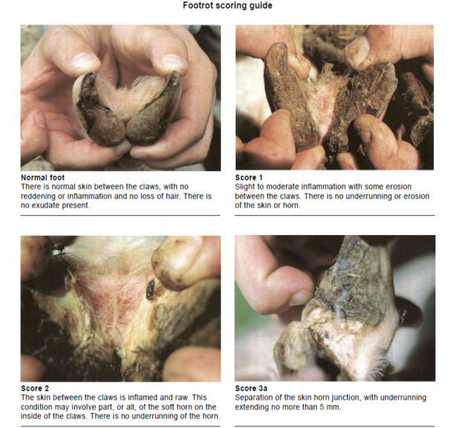

Guide des stades du piétain
Pied normal
La peau est normale entre les onglons sans irritation ni inflammation et avec tous ses poils. Aucune présence de lésion

Stade 1
Inflammation fine et modérée avec légère érosion entre les onglons il n’y a pas d’infiltration sous la peau ou dans la corne

Stade 2
La peau entre les onglons est enflammée et suintante. C’est la situation idéale de complications totales ou en partie de contamination dans la corne molle des onglons. A ce stade, il n’y a pas d’infiltration dans la corne

Stade 3
Ouverture à la jonction de la peau et de la corne avec une infiltration étendue à plus de 5mm

2 Matériels et méthodes
2.1 Matériaux
Le produit de test était Hoof –fit Gel I. Le numéro de lot est inconnu, mais il était un lot de 2013, produit par Femigin (la version enregistrée de médicament vétérinaire) pour le marché français
Les espèces ciblées pour cet essai étaient des agneaux présentant des infections podales classées de suppuratives à purulents.
2.2 Méthodes
La configuration suivante a été choisie pour ce test :
- 9 agneaux infectés ont été inclus dans l’essai
- Chaque agneau a été traité une fois
- La zone infectée a été entièrement recouverte avec le produit, après le nettoyage des sabots
- Dans certains cas, les sabots ont également été taillés, causant des blessures saignantes
- Aucun bandage n’a été utilisé pendant le traitement
- Pour chaque pied, des photos ont été réalisées avant, ou juste après le traitement ( jour 0 ) et 15 jours après le traitement
- Dans toutes les photos la bague de l’agneau a été incluse, indiquant le numéro de l’animal
Aucun autre groupe traité et aucun autre groupe non traité n’ont été inclus dans l'essai comme groupe test positif ou négatif. Ainsi, l'effet de guérison spontanée n'a pas été prise en compte dans cette étude. Cependant, nous savons que la maladie ne se guérit pas seule et spontanément, un traitement est toujours nécessaire.
Le test complet a été conduit et effectué par un vétérinaire français et a commencé le 15 Octobre 2013:
M. Laurent SABOUREAU
DVM , directeur de la santé animale
Groupe ALLIANCE Pastorale Montmorillon , France
3 Résultats et discussions
Les photos acquises ne sont pas toujours nettes et claires. En outre, le jour 15, les onglons n'ont pas toujours été nettoyés et les lésions peuvent être couvertes de terre sur la photo. Cependant, tous les résultats sont clairement visibles.
Dans la plupart des cas une nette amélioration de la zone infectée peut être observée sur les agneaux (7 sur 9) :
- Au jour 0 : rougeurs et humidité peuvent être observés, et sont les indications de plaies ouvertes.
- Au jour 15, ces zones sont obscurcies et séchées, ce qui indique qu'elles ne sont plus ouvertes.
Dans certains cas (quand les photos sont de bonne qualité), une complète et parfaite guérison peut être observée (4 sur 9 agneaux). Dans 2 cas sur 9, les lésions ne s'est améliorées que pour une petite extension et saignaient encore un peu au jour 15.
Examples of two photos demonstrating good results are shown below. Images of all other lambs can be found in Appendix 1 of this study.

Des exemples de deux photos montrant de bons résultats sont présentés ci-dessous. Images de tous les autres agneaux peuvent être trouvés dans l'annexe 1 de cette étude.
Day 0 Day 15
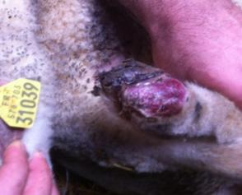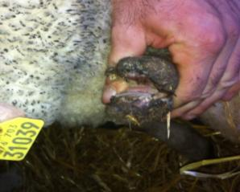
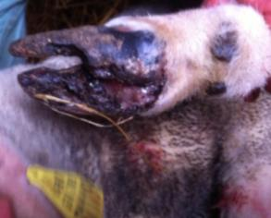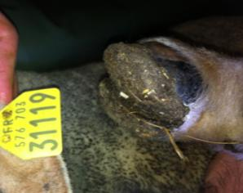

Les conclusions du vétérinaire qui a effectué cette études sont ::
"Après une seule application, ces photos montrent des évolutions favorables de tous les maux, même si certains ne sont pas parfaitement guéri (quelques traces de saignements persistent). Selon moi, un protocole de planification avec deux applications en une semaine ou 10 jours serait optimal. "
Nous sommes d'accord avec l'avis du vétérinaire pour deux applications de produit à 7 jours d’intervalle, puisque c'est également le protocole d’instructions d'utilisation pour le traitement de la dermatite digitée chez les bovins laitiers.
1 Conclusion
Hoof Fit Gel est efficace dans le traitement du piétin chez les agneaux, lorsqu'il est appliqué une seule fois, sans pansement. Appliqué deux fois en une semaine, le produit donnera des résultats optimaux.
Notez que ceci est l'utilisation hors AMM, puisque le produit est inscrit en tant que médicament vétérinaire pour le traitement de la dermatite digitale chez les bovins laitiers.

Appendice: Photos de tous les agneaux
Day 0 Day 15
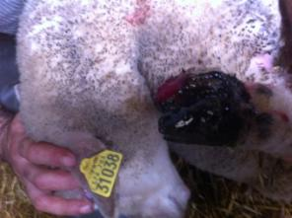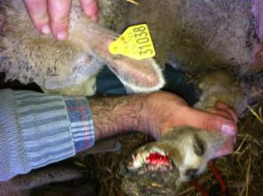
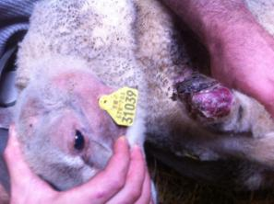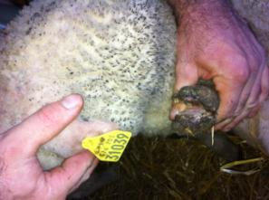
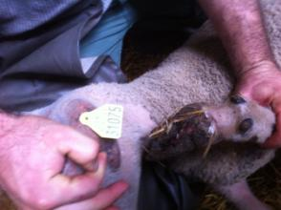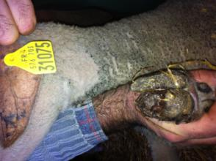

Day 0 Day 15
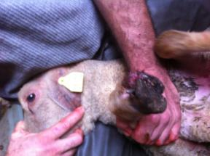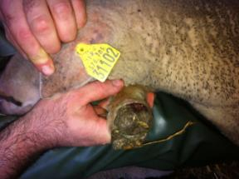
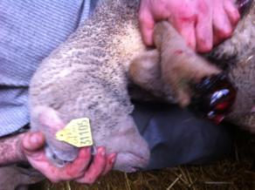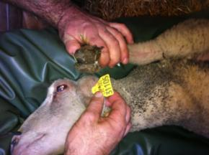
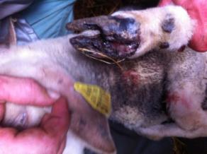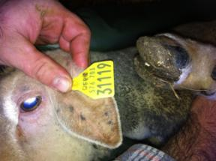

Day 0 Day 15
